Министерство образования Республики Беларусь

Учреждение образования
«Белорусский государственный университет
информатики и радиоэлектроники»

ФАКУЛЬТЕТ ИНФОРМАЦИОННЫХ ТЕХНОЛОГИЙ И УПРАВЛЕНИЯ

Кафедра интеллектуальных информационных технологий

Отчет

По дисциплине: Средства и методы защиты информации в интеллектуальных системах
На тему: Генерация паролей

Выполнил: Хмара Алексей Вячеславович, 321701

Проверил: Сальников Даниил Андреевич

Минск 2025

Задание
1) Разработать программу на языке C++, реализующую следующие функции:
–– Генерация строки с заданной пользователем длиной, состоящей из символов алфавита в соответствии с вариантом задания (использовать функции rand( ), srand( ) и инициализацию от таймера);
–– поверка равномерности распределения символов путем визуализации частотного распределения;
–– вычисление среднего времени подбора пароля, выбираемого из сгенерированной строки.
2) Построить график зависимости среднего времени подбора пароля от его длины.
3) Дать практические рекомендации по выбору пароля исходя из предположений об алфавите пароля; ценности информации, доступ к которой защищается с помощью этого пароля; производительности вычислительного средства атакующего и времени атаки.
Вариант алфавита для генерации пароля: Латиница строчные, прописные и арабские цифры.
N1
Генерация строки с заданной пользовательской длиной происходит в функции generateString. В функцию передаются переменные length, в которой хранится введённая пользователем длина, и alphabet, которая является содержащей алфавит для генерации строкой. Результат генерации содержится в переменной result.
string generateString(int length, const string& alphabet) {
string result;
result.reserve(length);
int n = alphabet.size();
int charachter_code;
for (int i = 0; i < length; ++i)
{
charachter_code = rand() % n;
result.push_back(alphabet[charachter_code]);
}
return result;
}
Подсчёт частоты символов происходит в функции countFrequency. В неё передаются сгенерированный пароль и алфавит для генерации. Функция возвращает map, в котором каждому символу соответствует число, отображающее количество вхождений этого символа в сгенерированный пароль.
map<char, int> countFrequency(const string& str, const string& alphabet) {
map<char, int> freq;
for (char c : alphabet) freq[c] = 0; // инициализируем
for (char c : str) freq[c]++;
return freq;
}
Дальше эта map передаётся в функцию visualizeHistogram, где на основании её строится гистограмма. По ней и проверяется равномерность распределения символов.
void visualizeHistogram(const map<char, int>& freq) {
cout << "\nЧастотное распределение символов:\n";
for (auto& p : freq) {
cout << p.first << " | " << setw(5) << p.second << " | ";
for (int i = 0; i < p.second; i++)
cout << "#";
cout << "\n";
}
}
Вычисление среднего времени подбора пароля, выбираемого из сгенерированной строки, происходит по формуле $T=\frac{A^{L}}{R}$, где
T –– среднее время подбора;
A –– количество символов в алфавите, используемом для генерации пароля;
R –– скорость подбора;
L –– длина пароля.
R бралось в соответствии с таблицей 1:
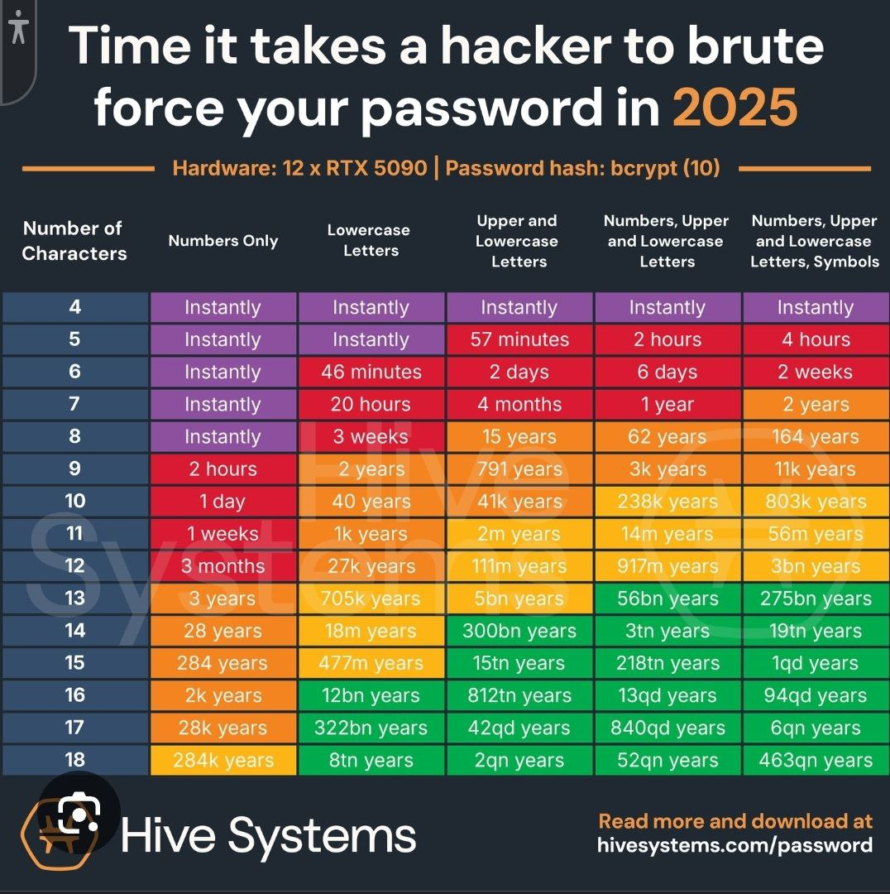
Таблица 1. Время, необходимое хакеру чтобы забрутфорсить пароль
Конечная формула:
$$T=\frac{{62}^{length}}{127240,671}$$
Полный листинг кода:
int hackingTimeCalculate(int length, const string& alphabet)
{
int n = alphabet.size();
int time = pow(alphabet.size(), length) / 127240.671;
return time;
}
Полный листинг кода:
#include <iostream>
#include <vector>
#include <map>
#include <cstdlib> // rand, srand
#include <ctime> // time
#include <iomanip> // setw
#include <cmath>

using namespace std;

// Генерация случайной строки из символов алфавита
string generateString(int length, const string& alphabet) {
string result;
result.reserve(length);
int n = alphabet.size();
int charachter_code;
for (int i = 0; i < length; ++i)
{
charachter_code = rand() % n;
result.push_back(alphabet[charachter_code]);
}
return result;
}

// Подсчет частот символов
map<char, int> countFrequency(const string& str, const string& alphabet) {
map<char, int> freq;
for (char c : alphabet) freq[c] = 0; // инициализируем
for (char c : str) freq[c]++;
return freq;
}

// Визуализация частот (гистограмма)
void visualizeHistogram(const map<char, int>& freq) {
cout << "\nЧастотное распределение символов:\n";
for (auto& p : freq) {
cout << p.first << " | " << setw(5) << p.second << " | ";
for (int i = 0; i < p.second; i++)
cout << "#";
cout << "\n";
}
}

int hackingTimeCalculate(int length, const string& alphabet)
{
int n = alphabet.size();
int time = pow(alphabet.size(), length) / 127240.671;
return time;
}

int main() {
setlocale(LC_ALL, "Russian");

srand(static_cast<unsigned int>(time(0)));

int length;
cout << "Введите длину строки: ";
cin >> length;
string alphabet = "abcdefghijklmnopqrstuvwxyzABCDEFGHIJKLMNOPQRSTUVWXYZ0123456789";

string randomStr = generateString(length, alphabet);

cout << "\nСгенерированная строка:\n" << randomStr << "\n";
cout << "\nВремя взлома:\n" << hackingTimeCalculate(length, alphabet) << "\n";
auto freq = countFrequency(randomStr, alphabet);
visualizeHistogram(freq);

return 0;
}
N2
График зависимости среднего времени подбора пароля от его длины представлен на изображении 2:
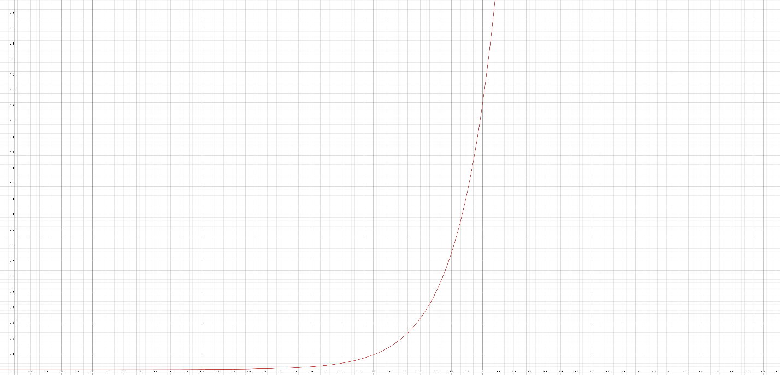
Изображение 2. График зависимости среднего времени подбора пароля от его длины
N3
Чем больше мощность алфавита, с помощью которого генерируется пароль, тем лучше. Для большинства задач: 12–14 символов из алфавита, который включает латинские строчные и прописные символы и арабские цифры, будет достаточно. Для очень ценных данных, как пароль от банковского аккаунта, нужно использовать больше символов.
Вывод:
Надёжность пароля определяется длиной и мощностью алфавита: чем они больше, тем дольше время подбора. Для большинства задач достаточно 12–14 символов из букв и цифр, а для ценной информации необходимы более длинные пароли и многофакторная аутентификация.

